ხელშეკრულება სამშენებლო სამუშაოების წარმოების შესახებ N22-XXX

ხელშეკრულების გაფორმების თარიღი: | [დღე] [თვე] 2022 წელი
ხელშეკრულების მხარეები:
დამკვეთი: | შპს „ჯორჯიან უოთერ ენდ ფაუერი“ (შემდგომში „დამკვეთი“)
„დამკვეთის“ საიდენტიფიკაციო ნომერი: | 203826002
„დამკვეთის“ უფლებამოსილი წარმომადგენელი: | ირაკლი ბაბუხადია
თანამდებობა: | გენერალური დირექტორი
„შემსრულებელი“ | [კომპანიის სახელწოდება ან ფიზიკური პირის (შემდგომში „შემსრულებელი“)
„შემსრულებლის“ საიდენტიფიკაციო/პირადი ნომერი: | [-]
„შემსრულებლის“ უფლებამოსილი წარმომადგენელი: | [სახელი და გვარი]
თანამდებობა: | [თანამდებობა]

1. „ხელშეკრულების“ საგანი
  - „კომპანია“ კისრულობს ვალდებულებას, თავისი კომპეტენციის და კვალიფიკაციის ფარგლებში, შესაბამისი ანაზღაურების სანაცვლოდ GWP-ის გაუწიოს [-] (შემდგომში „მომსახურება“) წინამდებარე „ხელშეკრულების“ პირობების შესაბამისად.

2. „ხელშეკრულების“ დანართები
2.1 წინამდებარე „ხელშეკრულებას“ გააჩნია ქვემოთ ჩამოთვლილი დანართები და თითოეული მათგანი წარმოადგენს მის განუყოფელ ნაწილს:

დანართი N1 - ხელშეკრულების სპეციალური პირობები
დანართი N2 - ხელშეკრულების ზოგადი პირობები
დანართი N3 - ამოღებულია
დანართი N4 - ამოღებულია
დანართი N5 - ამოღებულია
დანართი N6 - ამოღებულია
დანართი N7 - ცვლილებების აქტი
დანართი N8 - მიღება-ჩაბარების სერთიფიკატი
დანართი N9 - ამოღებულია
დანართი N10 - გეგმა-გრაფიკი
დანართი N11 - ამოღებულია
დანართი N12 - ამოღებულია
დანართი N13 - ტექნიკური დავალება
დანართი N14 - ხარჯთაღრიცხვა

წინამდებარე „ხელშეკრულებაზე“ ხელმოწერით „მხარეები“ ადასტურებენ, რომ მათ გაცნობიერებული აქვთ წინამდებარე „ხელშეკრულების“ შინაარსი, იგი ზუსტად გამოხატავს „მხარეთა“ თავისუფალ ნებას და რომ მათ მიერ ნების გამოვლენა მოხდა „ხელშეკრულების“ შინაარსის გონივრული განსჯის შედეგად.
ყოველივე ზემოაღნიშნულის დასტურად, „მხარეებმა“ ხელი მოაწერეს წინამდებარე „ხელშეკრულებას“ ზემოთ პირველად მითითებულ თარიღზე.

ხელმოწერილია:

„დამკვეთი“  შპს „ჯორჯიან უოთერ ენდ ფაუერი“  ______________________________  ირაკლი ბაბუხადია  გენერალური დირექტორი | „შემსრულებელი“  [-]  ______________________________  [-]  [-]

ხელშეკრულება სამშენებლო სამუშაოების წარმოების შესახებ N22-XXX
სპეციალური პირობები
დანართი N1
 | ზოგადი ინფორმაცია
# | ხელშეკრულების ნომერი | N22-XXX
# | პროექტის კოდი
# | პროექტის კოდის დასახელება
# | ბიუჯეტის კოდი
# | ბიუჯეტის კოდის დასახელება
# | ბიუჯეტის მფლობელი დეპარტამენტი
# | ბიუჯეტის მფლობელი დეპარტამენტის ხელმძღვანელი
ხელშ. ზოგადი პირობები | საკითხი | სპეციალური პირობა
2.3. | საკომუნიკაციო პორტალი | Email, Viber
4.1. | „ხელშეკრულების“ მოქმედების ვადა | 365 კალენდარული დღე
4.2. | „სამუშაოების“ მიწოდების ვადა | 2022 წლის 25 მაისიდან, მაქსიმუმ 30 კალენდარული დღის ვადაში
4.5. | „ხელშეკრულების“ ღირებულება
5.1. | „ხელშეკრულების“ შესრულების უზრუნველყოფის გარანტია ხელშეკრულების ღირებულებიდან, % | [„ხელშეკრულების“ ღირებულების 5%]
5.2. | დეფექტების აღმოფხვრის გარანტია ხელშეკრულების ღირებულებიდან, % | [„ხელშეკრულების“ ღირებულების 5%]
6.2. | ავანსის ოდენობა, ხელშეკრულების ღირებულებიდან, % | [ხელშეკრულების ღირებულიები 20%]
6.3. | საავანსო საბანკო გარანტიის ოდენობა
6.3. | საავანსო საბანკო გარანტიის მოქმედების ვადა | მინიმუმ 30 კალენდარული დღით უნდა აღემატებოდეს სამუშაოების მიწოდების ვადას
6.4. | საავანსო ანგარიშსწორების ვადა | საბანკო გარანტიის წარმოდგენიდან 5 სამუშაო დღე
7.4. | სამუშაო რეჟიმი | 8 საათი, ყოველდღე, 09:00-18:00
9.1. | დამკვეთი | „დამკვეთის“ ელექტროენერგიის წარმოების დეპარტამენტი
საკონტაქტო ინფორმაცია:
ელექტროენერგიის წარმოების დეპარტამენტის უფროსი: ზაალ მირცხულავა, ; zmirtskhulava@gwp.ge მობ. 595 132 929

10.1. | ზედამხედველი ინჟინერი | სარეაბილიტაციო და საკვლევი მონაკვეთზე განსახორციელებელი სამუშაოებისათვის: „დამკვეთის“ ზედამხედველობის დეპარტამენტი  საკონტაქტო ინფორმაცია:  სარეაბილიტაციო ზედამხედველობის სამსახურის უფროსი: მიხა გაზდელიანი mgazdeliani@gwp.ge; მობ. 591 40 23 06  საკვლევი მონაკვეთის მონიტორინგის მიზნებისათვის:  Sps “gruneri Stuki kavkasi  ტექნიკური დირექტორი: გრიგოლ მაჭარაძე;  Gia.Matcharadze@gruner.ch  მობ: 599 538 238
11.1. | შემსრულებელი | [იგივე ფორმატში]
12.3. | ქვეკონტრაქტორ(ებ)ით შესასრულებელი სამუშაოების წილის ლიმიტი ხელშეკრულების ღირებულებიდან, % | 0-40%
15.9 | მიწოდების ვადის დარღვევა თითოეულ ვადაგადაცილებულ დღეზე ხელშეკრულების ღირებულებიდან, % | 0.3%
15.13 | კონტრაქტორისთვის ანგარიშსწორების ვადის დარღვევა თითოეულ ვადაგადაცილებულ დღეზე, ხელშეკრულების ღირებულებიდან, % | 0.1%
18.1. | შემსრულებლის საბანკო რეკვიზიტები | ბანკის დასახელება:  ბანკის კოდი:  ანგარიშის ნომერი:
18.2. | შუალედური გადახდის სერთიფიკატის მინიმალური ოდენობა ხელშეკრულების ღირებულებიდან, % | 5%
18.3. | შუალედური გადახდის სერთიფიკატების მაქსიმალური ჯამური ოდენობა ხელშეკრულების ღირებულებიდან, % | 70%
18.4. | ფინანსური ანგარიშსწორების პერიოდი | 30 დღე
21.1. | დეფექტების აღმოფხვრის პერიოდი | 1 წელი საბანკო გარანტიით 5% ოდენობით
„დამკვეთი“  შპს „ჯორჯიან უოთერ ენდ ფაუერი“  ______________________________  ირაკლი ბაბუხადია  გენერალური დირექტორი | „შემსრულებელი“  [-]  ______________________________  [-]  [-]
ხელშეკრულება სამშენებლო სამუშაოების წარმოების შესახებ N22-XX
დანართი N7

ცვლილების აქტი
რიცხვი, თვე, წელი

პროექტის კოდი
პროექტის დასახელება
პროექტის ავტორი
კონტრაქტის #
კონტრაქტორი
საწყისი ღირებულება
ცვლილების ღირებულება
საბოლოო ღირებულება
დაწყება
დასრულება
დანართი | ცვლილების ხარჯთაღრიცხვა

სამუშოების მიმდინარეობისას გამოიკვეთა რამდენიმე ტექნიკური გარემოება, რომელმაც გამოიწვია გარკვეული სახის ცვლილებები და კორექტირებების აუცილებლობა საპროექტო-სახარჯთაღრიცხვო დოკუმენტაციაში, კერძოდ:

წინამდებარე ცვლილების აქტი მომზადებულია შემსრულებლის მიერ და აქტში მოცემული ცვლილებების აუცილებლობა დასტურდება GWP-ის უფლებამოსილი წარმომადგენლების მიერ მათი კომპეტენციების შესაბამისად, კერძოდ:
დამკვეთი დეპარტამენტი ადასტურებს, რომ პროექტში განხორციელებული ყველა ცვლილება შეთანხმებულია დამკვეთთან; ამასთან, სატენდერო სახელშეკრულებო ხარჯთაღრიცხვით გაუთვალისწინებელი სამუშოების ახალი ერთეულის ფასები, რომელიც მოცემულია წინამდებარე ცვლილების აქტში, დადასტურებულია მხარეებს შორის ხელმოწერილი ხელშეკრულებით გათვალისწინებული პროცედურის შესაბამისად.
ტექნიკური ექსპერტიზისა და პროექტირების დეპარტამენტი ადასტურებს, რომ პროექტში განხორციელებული ცვლილებები არ აუარესებს და ტექნიკურად არ ეწინააღმდეგება პროექტის მიზნებს;
ზედამხედველობის დეპარტამენტი ადასტურებს, რომ შესრულებული სამუშაოების ფაქტობრივი მოცულობები და ჯამური ღირებულებები შეესაბამება წინამდებარე ცვლილების აქტში მოცემულ საბოლოო მოცულობებსა და ჯამურ ღირებულებებს.

შემსრულებელი:

დამკვეთი დეპარტამენტი:

ტექნიკური ექსპერტიზისა და პროექტირების
დეპარტამენტი:

ზედამხედველობის დეპარტამენტი:

ხელშეკრულება სამშენებლო სამუშაოების წარმოების შესახებ N22-XXX
დანართი N8

მიღება-ჩაბარების სერთიფიკატი

თარიღი

პროქტის კოდი:
პროექტის დასახელება:
ბიუჯეტის კოდი:
კონტრაქტორი:
ხელშეკრულების ნომერი:

ჩვენ, ქვემოთ ხელის მომწერებმა, ერთი მხრივ შპს „ჯორჯიან უოთერ ენდ ფაურის“ (შემდგომში „დამკვეთი“), ტექნიკურმა დირექტორმა, ზურაბ ალფაიძემ და მეორე მხრივ (შემსრულებელი) (შემდგომში „შემსრულებელი“), (შემსრულებელი კომპანიის დირექტორი) შევადგინეთ ეს მიღება-ჩაბარების აქტი მასზედ, რომ (ხელშეკრულების ნომერი) ხელშეკრულების (შემდგომში „ხელშეკრულება“) მიხედვით, „შემსრულებელმა“ შეასრულა და ჩააბარა, ხოლო „დამკვეთმა“ მიიღო „ხელშეკრულებით“ გათვალისწინებული მომსახურება.

შემსრულებელს ეკისრება პასუხისმგებლობა, მიღება-ჩაბარების აქტის გაფორმებიდან 60 თვის თვის განმავლობაში უზრუნველყოს დამკვეთის მიერ პერიოდულად ჩატარებული ინსპექტირების სამუშაოებზე დასწრება და გამოვლენილი დეფექტების გამოსწორება.

მიღება-ჩაბარების აქტი შედგენილია ორ ეგზემპლარად.

ხელშეკრულების ღირებულება, ლარი (დღგ-ს ჩათვლით) | ცვლილებების ღირებულება, ლარი (დღგ-ს ჩათვლით) | ფაქტიური ღირებულება, ლარი (დღგ-ს ჩათვლით)

„დამკვეთი“: „შემსრულებელი“:
შპს ჯორჯიან უოთერ ენდ ფაუერი (კონტრაქტორი კომპანია)
ტექნიკური დირექტორი გენერალური დირექტორი
(სახელი და გვარი) (სახელი და გვარი)

ზედამხედველობის დეპარტამენტის
უფროსი, (სახელი და გვარი)

რეაბილიტაციის ზედამხედველობის
სამსახურის უფროსი, (სახელი და გვარი)

რეაბილიტაციის ზედამხედველობის
სპეციალისტი, ობიექტის უშუალო
ზედამხედველი, (სახელი და გვარი)

ხელშეკრულება სამშენებლო სამუშაოების წარმოების შესახებ N22-XXX-ს
დანართი N10- გეგმა გრაფიკი

„დამკვეთი“  შპს „ჯორჯიან უოთერ ენდ ფაუერი“  ______________________________  ირაკლი ბაბუხადია  გენერალური დირექტორი | „შემსრულებელი“  [-]  ______________________________  [-]  [-]

ხელშეკრულება სამშენებლო სამუშაოების წარმოების შესახებ N22-XXX
დანართი N13

ტექნიკური დავალება

gvirabis fskeris reabilitacia

fskeris erozirebuli ubnebi reabilitacia
obieqtis inspeqtirebis dros gvirabSi filtraciuli wylis mTlianad Sewyvetis uzrunvelyofa ar xerxdeba da gvirabis fskerze miedineba wylis nakadi, amitom fskerze arsebuli dazianebebis faqtiuri gavrcelebis Sefaseba rTulia. danarTSi 1 warmodgenilia gvirabis Zirze aRricxuli dazianebuli (erozirebuli) ubnebi.
gvirabSi gvirabis fskeris dazianebebi aRiniSneba gvirabis mTeli sigrZis gaswvriv. gansakuTrebiT, eroziebi SeimCneva Semdeg monakveTebze: pk 08+00÷13+00, pk 32+00÷36+00, pk 53+00÷59+00 da pk 62+50÷66+00.
inspeqtirebis dros gamovlinda gvirabis Ziris dazianebis erTi tipi, kerZod:
- monakveTebi, sadac gamoxatulia betonis erozia da SeimCneva gaSiSvlebuli liTonis nawilebi da armaturis bade.
vizualuri SefasebiT aRniSnuli dazianebebi SeiZleba CaiTvalos kritikulad. gvirabis Zirze arsebuli erozirebuli ubnebis farTobebi meryeobs 2-15 m², zog adgilebSi ki aRwevs 20-30 m². dazianebebis saorientacio monacemebi mocemulia danarTSi 1. 2022 wels dagegmili samuSaoebi moicaven fskeris eroziebis reabilitacias pk 55+00 – 88+30 monakveTze.
betonis fskeris erozirebuli ubnebis reabilitacia unda ganxorcieldes Semdegi sqemis mixedviT (nax. 1, 2):

- amoiWras arsebuli betoni eroziis konturidan minimum 5 santimetris daSorebiT ise, rom amoWris wiboebs Soris kuTxe aRematebodes 90⁰-s da gaiwmindos.
- amoWris siRrme im SemTxvevaSi Tu ar Cans armaturis gaSiSvleba unda iyos eroziis fskeridan minimum 25 mm, xolo Tu Cans - armaturis Sida kididan minimum 50 mm.
- gaSiSvlebuli armaturis SemTxvevaSi moxdes misi korozirebuli zedapiris gawmenda Jangisgan.
- moxdes amoWrili zedapiris torkretiT an betoniT amovseba gvirabis mosaxvis zedapiramde.
- fskeris calkeuli dazianebis reabilitaciis sqema SeTanxmebuli unda iyos konsultantTan.

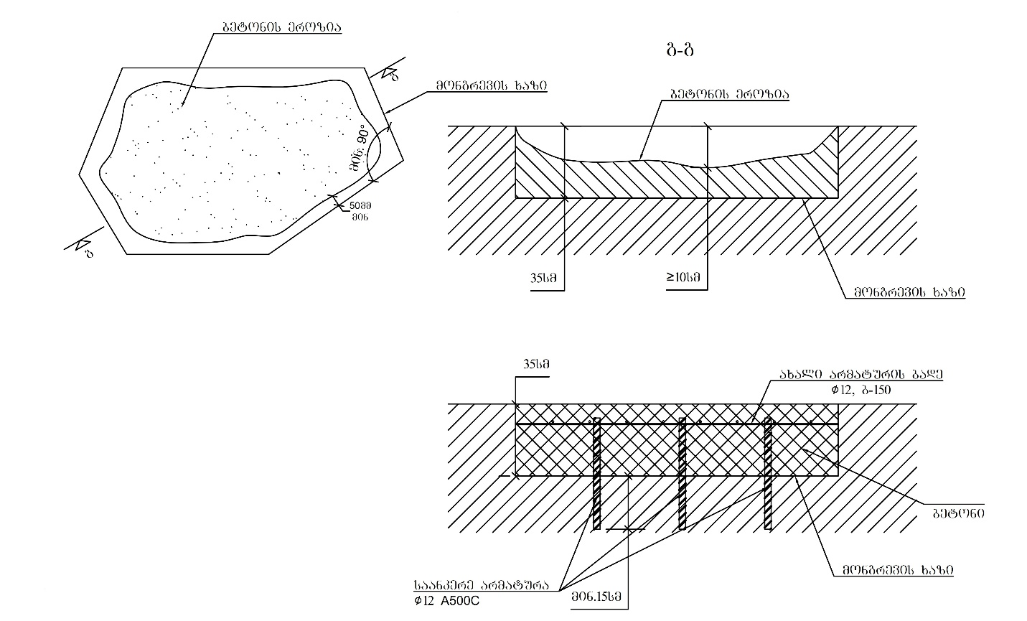
Fnaxazi 1: erozirebuli betonis reabilitacia

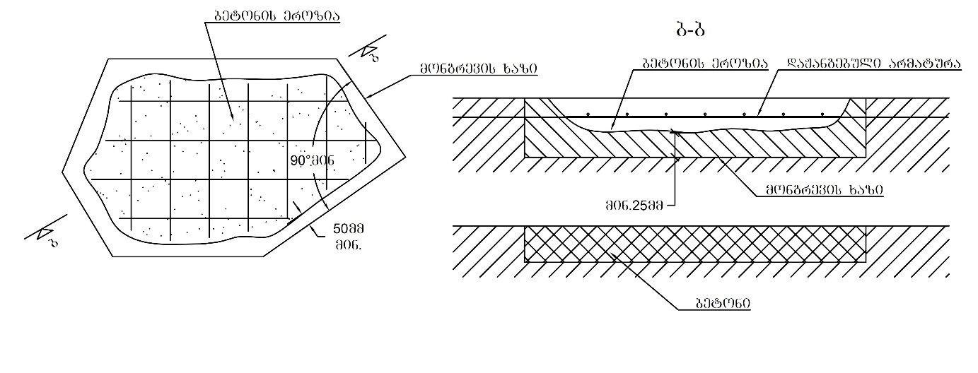
naxazi 2: erozirebuli betonis (gaSiSvlebuli armaturiT) reabilitacia

samuSaoTa moculobebi
Sesasrulebeli samuSaoebis raodenobebi ar aris zusti da SesaZlebelia Seicvalos samuSaoTa Sesrulebis dros faqtiuri mdgomareobis mixedviT. mocemul etapze, aq moyvanili samuSaoebis moculobebi aris miaxloebiT (danarTi 3-gvirabis Zirze aRricxuli erozirebuli ubnebi) da misi mizania tenderSi potenciur monawileebs mieceT TavianTi winadadebis warmodgenis SesaZlebloba. warmodgenili moculobebi Seesabameba pk 23+00÷pk 33+00, pk 55+00÷88+30 monakveTebze rekomendirebul samuSaoebs.
samuSaoTa gaნfsebisaTvis gamoyenebuli tarifebi da erTeuli fasebi unda moicavdnen, magram ar unda Semoifarglebodnen qvemoT moyvanili Semdeg punqtebze danaxarjebis RirebulebebiT:
- personali da muSa xeli;
- aRWurviloba da mowyobiloba;
- masalebi, maragebi, transportireba, dasawyobeba da Senaxva;
- eleqtroenergia, sawvavi, wyali da sxva energomatarablebi;
- wylis satumbi sistemis mowyoba;
- operaciebi da teqnikuri momsaxureba, maT Soris masalebi da maragebi;
- geodeziuri, Semowmebis, kontrolis da gazomviTi samuSaoebi;
- testireba, analizi, da masalebi, aRWurviloba da produqcia mSeneblobis dawyebamde, mSeneblobis dros da mSeneblobis Semdgom;
- gaufasureba;
- nebismieri sxva xarjebi, romlebic ar aris aRniSnuli, magram nagulisxmebia Sesasrulebeli samuSaoebis dokumentebSi saerTaSoriso aRiarebuli praqtikis mixedviT.

gvirabis samuSao ubnebis energomomaragebisa da ganaTebis sistemis mowyoba, Senaxva da demontaJi; 1) gvirabis mudmivi ganaTebis mowyoba pk 23+00-33+00 monakveTze kvleviTi samuSaoebis Sesrulebis periodSi; 2) dizelgeneratoris mowodeba da eqspluatacia ganaTebisa da eleqtromomaragebisaTvis calkeul saproeqto ubnebze: pk 55+00-88+30
SeniSvna:
- punqti 4 moicavs gvirabis im monakveTs, sadac unda Sesruldes kvleviTi samuSaoebi, kerZod: 1000 m sigrZis saproeqto monakveTis (pk 23+00-33+00) ganaTebisa da energomomaragebis sistemis mowyobas da eqspluatacias (sakabelo sistema), aseve dizelgeneratoris mowodebas da eqspluatacias ganaTebisa da eleqtromomaragebisaTvis calkeul saproeqto ubnebze, kerZod pk 55+00-88+30;
- punqti 5 moicavs 1000 m sigrZis saproeqto monakveTis (pk 23+00-33+00) daSrobas gvirabSi arsebuli wylisgan kvleviTi samuSaoebis ganxorcielebis dros saTanado mSrali pirobebis Seqmnis mizniT. amisaTvis kontraqtorma unda moawyos wyalamoRvris sistema gvirabis dasawyisSi pk 0+00 da pk 21+00 monakveTebze. garda amisa, calkeul saproeqto ubnebze (pk 55+00-88+30) saremonto samuSaoebis gansaxorcieleblad kontraqtorma unda moawyos saTanado wyalamoRvris sistema.
pk 0+00-ze unda moewyos damba, romelic uzrunvelyofs ramdenime arsebuli wyarodan wylis Segrovebas da gadatumbvas hesis Senobis arsebul zumfSi. wylis xarji Seadgens 0.4-0.5 m³/wm, gadatumbvis manZili 15 m, awevis simaRle 10 m.

pk 21+00-ze wylis nakadis xarji Seadgens daaxloebiT 0.2-0.3 m3/wm. gvirabis grZivi profilis gaTvaliswinebiT, kontraqtorma saproeqto monakveTze unda uzrunvelyos saTanado raodenobis tumboebis da dambebis (ori an sami) mowyoba 1000 m monakveTis wylisgan daSrobis mizniT.
შენიშვნა: გეოფიზიკური კვლევის ტექნიკური დავალების გაზიარება დაინტერესებულ პრეტენდენტებთან მოხდება, პრეტენდენტის მიერ ინტერესის გამოხატვის შემდეგ.

„დამკვეთი“  შპს „ჯორჯიან უოთერ ენდ ფაუერი“  ______________________________  ირაკლი ბაბუხადია  გენერალური დირექტორი | „შემსრულებელი“  [-]  ______________________________  [-]  [-]

ხელშეკრულება სამშენებლო სამუშაოების წარმოების შესახებ N22-XXX-ს ხარჯთაღრიცხვა
დანართი N14

# | სამუშაოს დასახელება | განზ. ერთ. | რაოდენობა | ერთეულის ფასი, ლარი | ერთეულის ფასი, ლარი
1 | გვირაბის ძირზე ეროზირებული ბეტონის რეაბილიტაცია (განამარტებითი ბარათი -დანართი #1 და ტექნიკური სპეციფიკაციები- დანართი #2) |  |  |  | 0.00
1.1 | გვირაბის ფსკერზე ეროზირებული ბეტონის დამუშავება, ტრანსპორტირება გვირაბის გარეთ და გატანა ნაგავსაყრელზე 5 კმ-მდე მანძილზე; სარეაბილიტაციო მონაკვეთებზე დროებითი განათებისა და წყალამოღვრის სისტემების მოწყობის ჩათვლით | m³ | 230 |  | 0.00
1.2 | არმატურის კარკასის მონტაჟი (A III, 12 მმ, ბიჯი 150 მმ) | t | 10.00 |  | 0.00
1.3 | C-25/30 კლასის ბეტონის მიწოდება გვირაბში ძირზე რკინაბეტონის მოწყობის და ზედაპირის F3 ტიპამდე მოსწორების ჩათვლით (ყველა საჭირო სამუშაოთა, მათ შორის განათების, ელექტორფიკაციისა და წყალამოღვრის სისტემების მოწყობის ჩათვლით). ეროზირებული მონაკვეთების შესახებ ინფორმაცია მოცემულია დანართ #3-ში (ჯამურად 730 კვ.მ) | m³ | 320 |  | 0.00
2 | კვლევითი სამუშაოები* |  |  |  | 0.00
2.1 | გეოფიზიკური კვლევა პკ 23+00-33+00 მონაკვეთზე გვირაბში დროებითი განათებისა და წყალამოღვრის მოწყობით კვლევის პერიოდში | m | 1000 |  | 0.00
2.2 | ბეტონის კერნების აღება და ლაბორატორიული კვლევა პკ 23+00-33+00 და 60+00-70+00 პიკეტებზე (ყოველ 50 მ კვეთში) | c | 50 |  | 0.00
2.3 | ბზარმზომების დაყენება პკ 23+00-33+00 | c | 10
 | ჯამი
 | ზედნადები ხარჯი |  |  | 10%
 | ჯამი
 | გეგმიური მოგება |  |  | 8%
 | ჯამი
 | დღგ |  |  | 18%
 | ჯამი
 | *შენიშვნა: პრეტენდენტებს გეოფიზიკური კვლევის ტექნიკური დავალება დამტებით მიეწოდებათ მიმდინარე კვირაში

„დამკვეთი“  შპს „ჯორჯიან უოთერ ენდ ფაუერი“  ______________________________  ირაკლი ბაბუხადია  გენერალური დირექტორი | „შემსრულებელი“  [-]  ______________________________  [-]  [-]

